Муниципальное бюджетное дошкольное образовательное учреждение «Детский сад №10»
адрес: 624607, Свердловская область, г. Алапаевск,
ул. Николая Островского 8, корпус 3,телефон: 8(343)46-2-80-63,
e-mail: mkdou.detskiisad@yandex.ru, официальный сайт: mdou10caduk.ru

Моделирование логических отношений
Упражнения на развитие логического мышления в старшей группе детского сада по теме «Логические закономерности»

Автор: воспитатель
Насафатулина Наталья Викторовна
e-mail: mkdou.detskiisad@yandex.ru

2021 год

Моделирование логических отношений. Упражнения на развитие логического мышления в старшей группе детского сада по теме
«Логические закономерности».

Одна из основных задач развития умственных способностей детей – активизация восприимчивости к наглядному моделированию. В качестве обучающей среды можно предложить конструктор LEGO DACTA.Занятия с этим конструктором вызывают у детей устойчивый интерес и пользуются неизменным успехом. В данном пособии предлагается система упражнений на развитие логического мышления в старшей группе детского сада по теме «Логические закономерности».

- Что лишнее?

Задание: рассмотри ряды, в которых элементы состоят из двух деталей конструктора, и определи лишний элемент.
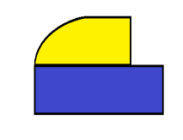


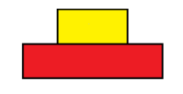
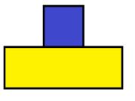

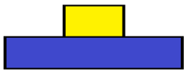


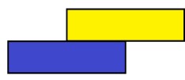

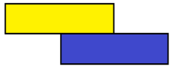
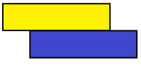

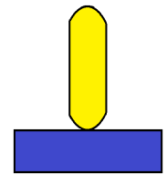
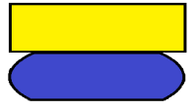
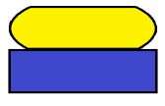

- Упражнения на продолжение ряда.
Для задания потребуются большие пустые платы и набор деталей. Детям показывается последовательность элементов, состоящих из конструктора, а дети должны продолжить ее на своих платах.
Первый этап – каждый элемент ряда состоит из одной детали конструктора, используются 2 признака:

- Цвет +форма



- Цвет+поворот





Второй этап–каждый элемент ряда состоит из двух деталей конструктора, используется один признак.
- По цвету

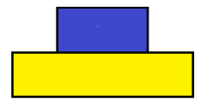

- По форме

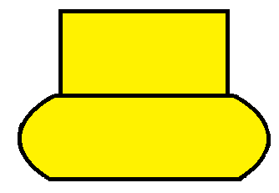
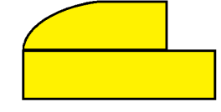
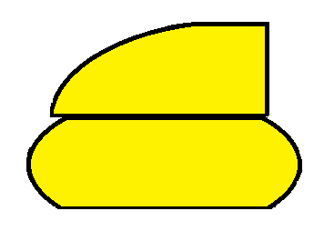
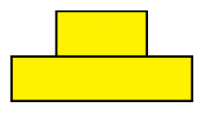

- По положению
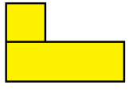
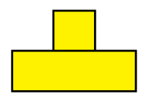

Третий этап – каждый элемент состоит из двух деталей конструктора, используется 2 признака.
- Цвет+форма

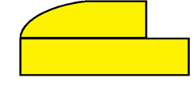

- Форма+положение (для этого задания не используется плата, фигуры выкладываются на плоскости)

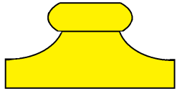
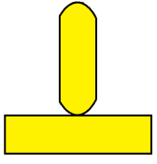

Четвертый этап – более сложные логические последовательности.
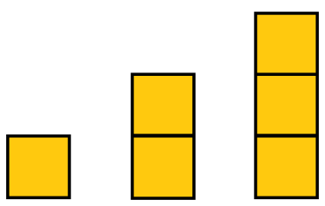
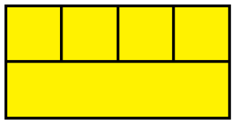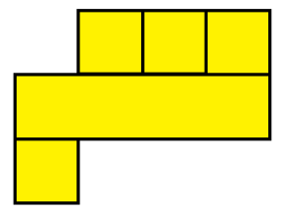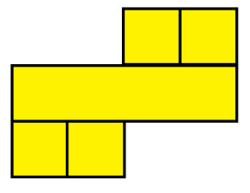

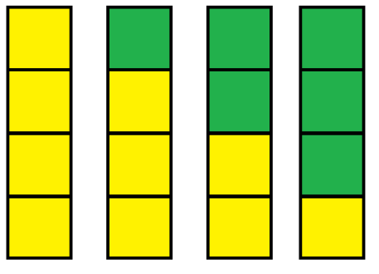
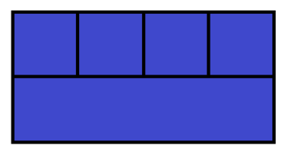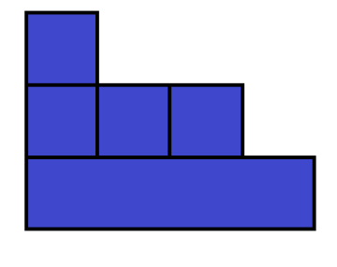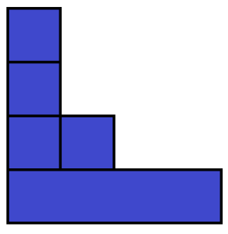
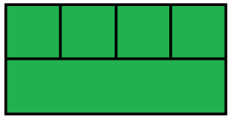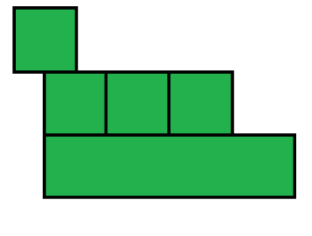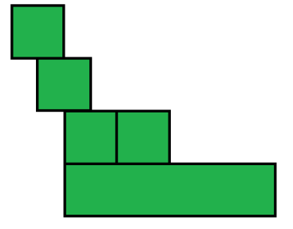
- Упражнение «Поиск недостающей фигуры».
Педагог на больших платах из деталей конструктора составляет фигуры, которые отличаются одна от другой несколькими признаками, и располагает их тремя горизонтальными и тремя вертикальными рядами. Ребенку дается плата с одной недостающей фигурой, которую надо подобрать. Цикл упражнений начинается с самых простых заданий, когда фигуры состоят из одной детали и отличаются по одному признаку. Затем постепенно задания усложняются. Для успешного поиска недостающей фигуры необходимо развивать у детей умение обобщать ряд фигур по выделенным признакам, сопоставлять обобщенные признаки одного ряда с другим.

- Из одной детали

- по форме

 | 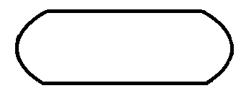 | 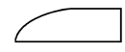

 | 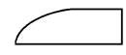

- по цвету
 |  | 

- по размеру
 |  | 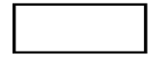
 |  | 

- Из двух деталей

- по форме

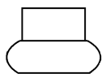 | 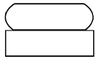 | 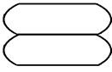
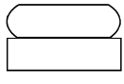 | 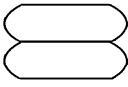

- по сдвигу

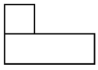 | 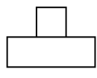 | 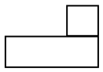
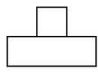

- цвет+положение

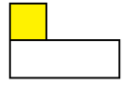 | 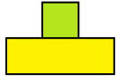 | 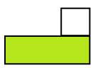

- форма+цвет+размер

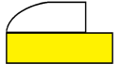 | 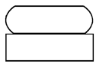 | 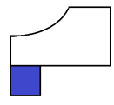
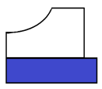 | 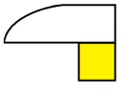 | 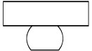
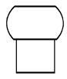 | 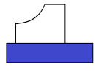

Список литературы.

1. Комарова Л.Г. «Строим из LEGO (моделирование логических отношений и объектов реального мира средствами конструктора LEGO). – М.: «ЛИНКА-ПРЕСС», 2001 г. – 88 С.: ил.

